Синтез и антибактериальная активность бис-аммониевых соединений на основе производных пиридоксина и жирных карбоновых кислот
Акчурин А.С., Егорова Н.В., Вахидова К.Р., Сапожников C.В., Булатова Е.С.
Студент, 1 курс магистратуры
Казанский (Приволжский) федеральный университет, Научно-образовательный центр фармацевтики, Химический институт им. А.М. Бутлерова, Казань, Россия
E-mail: ASAkchurin@stud.kpfu.ru
Резистентность микроорганизмов к применяемым в клинической практике лекарственным препаратам является одной из важнейших проблем современного здравоохранения. Вследствие этого, разработка безопасных и высокоактивных препаратов, эффективных в отношении, прежде всего, резистентных штаммов микроорганизмов, является одной из важнейших задач, стоящих перед медицинской химией. Четвертичные аммониевые соединения (ЧАС) являются одним из важнейших классов антисептических средств. В предыдущих исследованиях нашей группы было показано [1], что введение четвертичного аммониевого фрагмента в различные положения пиридоксина (витамина B₆) позволяет получать соединения, обладающие ярко выраженным противомикробным действием, а введение в их состав фрагментов жирных карбоновых кислот существенно снижает токсичность in vitro и in vivo [2].
C целью дальнейшего установления взаимосвязей «структура-активность» в ряду ЧАС на основе пиридоксина, в настоящей работе были получены 35 бис-аммониевых соединений, содержащих в своём составе амидные или сложноэфирные фрагменты карбоновых кислот (схема 1).
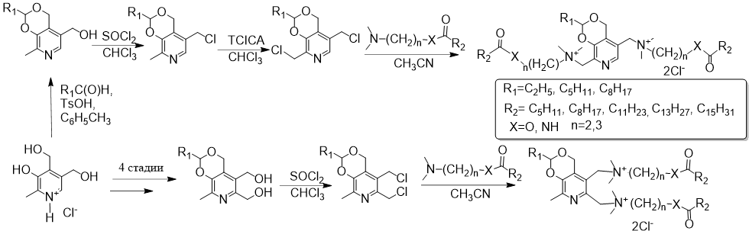
Схема 1. Синтез ЧАС на основе производных пиридоксина
Исследования in vitro показали, что некоторые из полученных соединений обладают высокой антибактериальной активностью (МИК=2-4 мкг/мл) в отношении 22 музейных и клинических штаммов бактерий, сопоставимой или превосходящей препараты сравнения (мирамистин, бензалкония хлорид и хлоргексидин), и представляют интерес для разработки новых антисептических средств.

Работа выполнена за счет средств субсидии, выделенной Казанскому федеральному университету для выполнения проектной части государственного задания в сфере научной деятельности №0671-2020-0053.
Литература
1. Sapozhnikov S.V., Shtyrlin N.V., Kayumov A.R., Zamaldinova A.E., Iksanova A.G., Nikitina Е.V., Krylova Е.S., Grishaev D.Yu., Balakin K.V., Y.G. Shtyrlin. New quaternary ammonium pyridoxine derivatives: synthesis and antibacterial activity // Med. Chem. Res. 2017, Vol. 26, Iss. 12, p. 3188-3202.
2. Sapozhnikov S.V., Sabirova A.E., Shtyrlin N. V., Druk A.Y., Agafonova M.N., Chirkova M.N., Kazakova R.R., Grishaev D.Y., Nikishova T. V., Krylova E.S.,. Nikitina E.V. Kayumov A.R., Shtyrlin Y.G. Design, synthesis, antibacterial activity and toxicity of novel quaternary ammonium compounds based on pyridoxine and fatty acids // Eur. J. Med. Chem. 2021, V. 211, p. 113100.

